Pycharm2025.1.1（Community Edition）已安装
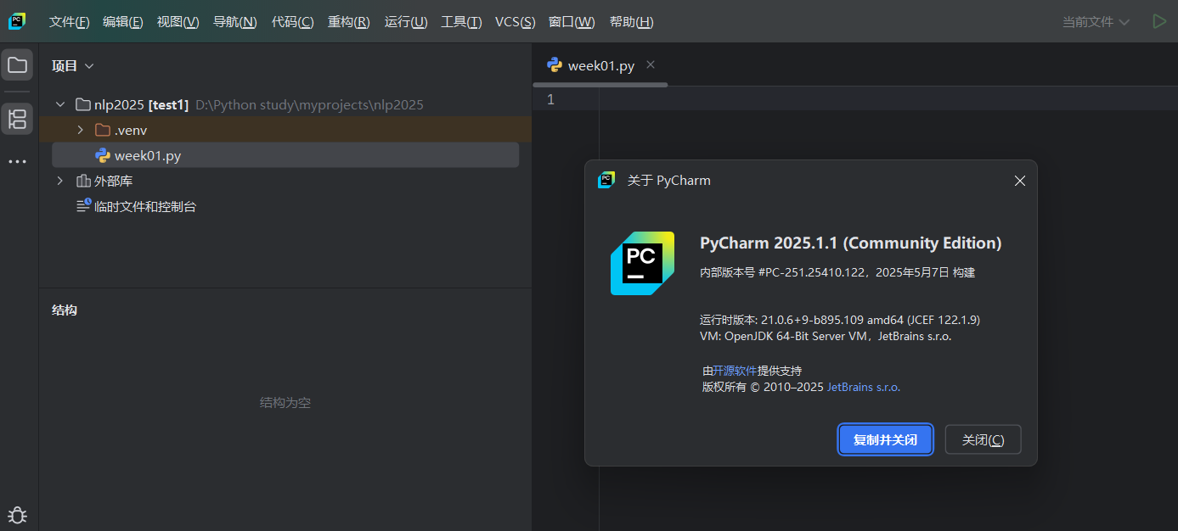
Pycharm中已配置Python解释器
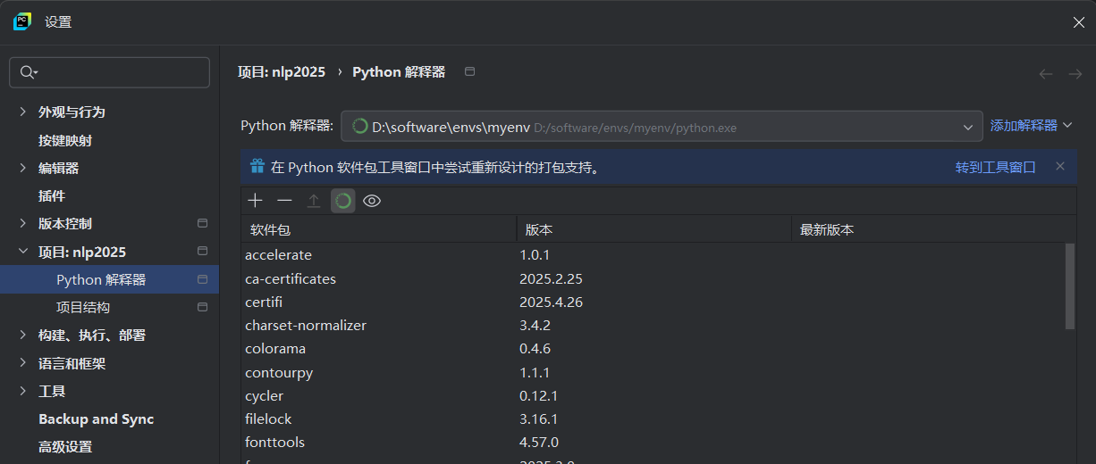
Python 3.8.20
Transformers 4.46.3
Torch 2.4.1+cpu
Peft 0.13.2
Gensim 4.3.3
Numpy 1.24.4
Pandas 2.0.3
Scikit-learn 1.3.2
--已安装
